Pressemitteilung
Vom: 25.04.2018

Bruchköbel, 25.04.2018– Die EPA GmbH hat ein neues Gerät zur Ableitstromkompensation betriebsbedingte 50 Hz Ableitströme bis zu einer Höhe von 50 mA entwickelt, den LEAKCOMP® 1P. Dieser ermöglicht den problemlosen Betrieb von einphasigen Frequenzumrichtern an FI-Schutzschaltern vom Typ A, F, B, u. B+.

In der Industrie wurden lange Zeit – entgegen gesetzlicher Vorschriften – keine FI-Schutzschalter zum Personen- und Brandschutz eingesetzt, da diese in Kombination mit den Komponenten der Automatisierungstechnik zu instabilen Betriebszuständen führten. Bauteile wie einphasige Frequenzumrichter erzeugen betriebsbedingte Ableitströme. Diese kann ein FI nicht von echten Fehlerströmen (Isolationsfehler oder Berührung durch Menschen) unterscheiden und löst ungewollt aus.

Der EPA LEAKCOMP® 1P kompensiert diese betriebsbedingten Ableitströme und verhindert somit Fehlauslösungen, welche durch zu hohe 50 Hz Ableitströme hervorgerufen werden: Mit ihm ist der sichere Betrieb von einphasigen Frequenzumrichtern an einem FI endlich möglich!

Diese Funktionalität ist bei allen handelsüblichen FI vom Typ A, F, B und B+ gegeben. Der Kompensationsstrom ist über ein Potenziometer in der Front des Geräts bis zu
50 mA einstellbar. Die Montage des kompakten Gerätes erfolgt auf der DIN-Hutschiene.

Der EPA LEAKCOMP® 1P bietet trotz aufwendiger und moderner Prozessortechnik eine einfache Handhabung nach dem Prinzip „Einbauen-Einschalten-Vergessen“, ohne hohen Aufwand an zusätzlicher Verdrahtung oder komplizierter Inbetriebnahme. Das beteiligte Personal muss nicht speziell geschult werden.

Fazit: Der EPA LEAKCOMP® 1P ermöglicht den problemlosen Betrieb von einphasigen Frequenzumrichtern an FI-Schutzschaltern. Zusätzlich bereitet er Anlagen auf simple Art und Weise schon heute auf zukünftig zu erwartende Vorgaben zum obligatorischen Einsatz von Fehlerstrom-Schutzeinrichtungen vor. Mit diesem innovativen Konzept ist die Firma EPA alleiniger Anbieter von derartigen Kompensationstechniken.

Firmen Vita:

Die EPA GmbH wurde 1988 als Vertriebsgesellschaft für Frequenzumrichter gegründet. Durch den untrennbaren Zusammenhang zwischen der elektrischen Antriebstechnik und der EMV, wurde 1995 das Produktportfolio um Funkentstör-Komponenten erweitert und mit der Herstellung von EMV-Filtern aus eigener Entwicklung begonnen. Inzwischen ist EPA ein bekannter Markenname, wenn es um qualitativ hochwertige Netzfilter und EMV-Produkte geht.
Angetrieben durch die steigende Bauteildichte der Leistungselektronik und dem vermehrten Einsatz von allstromsensitiven Fehlerstrom-Schutzschaltern hat sich das Unternehmen in den vergangenen 15 Jahren durch intensive Forschung & Entwicklung zum Marktführer in der Ableitstromtechnik entwickelt.
EMV-Messungen, Inbetriebnahmen sowie individuelle Beratung und kundenspezifische Sonderlösungen runden das Portfolio ab. Diese außergewöhnliche, bereichsübergreifende Kompetenz in Antriebs-, EMV- und Ableitstromtechnik macht die EPA GmbH zu dem Partner in allen Belangen.

www.epa.de – Telefon: +49 (0) 6181 9704-0 – info@epa.de

Kontakt:

Katharina Bonkosch, katharina.bonkosch@epa.de, +49 (0) 6181 9704-13
Alexander Mayer, alexander.mayer@epa.de, +49 (0) 6181 9704-21

Bildmaterial:

Link zu hochauflösenden Fotos: https://epa.de/pm/PM_Bilder_LEAKCOMP-1P.zip

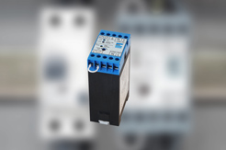
EPA_LC_1P_Fotohintergrund.jpg

Mit dem EPA LEAKCOMP® 1P können einphasigen Frequenzumrichtern problemlos an FI-Schutzschaltern betrieben werden.

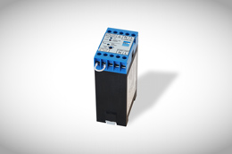
EPA_LC_1P_grau.jpg

Mit dem EPA LEAKCOMP® 1P können einphasigen Frequenzumrichtern problemlos an FI-Schutzschaltern betrieben werden.

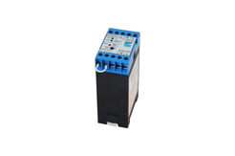
EPA_LC_1P_weiss.jpg

Mit dem EPA LEAKCOMP® 1P können einphasigen Frequenzumrichtern problemlos an FI-Schutzschaltern betrieben werden.

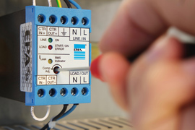
EPA_LC_1P_Einstellung_Potentiometer.jpg

Die Höhe des Kompensationsstroms wird über ein Potentiometer in der Frontabdeckung fest eingestellt. Über das Drehen im Uhrzeigersinn kann der Kompensationsstrom auf bis zu 50 mA RMS erhöht werden.

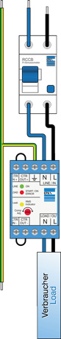
EPA_LC_1P_Anschlussbild.eps

Schematische Darstellung der Verdrahtung des EPA LEAKCOMP® 1P mit einem FI-Schutzschalter.

Videolink:

https://www.youtube.com/watch?v=ulGMiVyoAoA

Weiter Information:

Detailinformationen finden Sie in unserem EMV-Katalog auf Seite 78
https://epa.de/download/de/02_Kataloge/02.01_EMV/EMV-Gesamtkatalog_EPA_hohe_Aufloesung.pdf

oder in unserer LEAKCOMP 1P Produktinformation
https://epa.de/download/de/01_Prospekte/01.03_Ableitstrom/EPA_LEAKCOMP_1P_Ableitstrom-Kompensation_Produktinformation.pdf

Sowie auf der Artikelhomepage
https://epa.de/filter/de/ableitstromkompensation-leakcomp-1p/

